HOẠT ĐỘNG TRẢI NGHIỆM
Hoạt động trải nghiệm theo chủ đề: HÀNH ĐỘNG VÌ CỘNG ĐỒNG
I. YÊU CẦU CẦN ĐẠT:
-HS tham gia được trò chơi “Đố vui về lễ hội truyền thống”. Tìm hiểu được về lễ hội truyền thống ở địa phương. Làm được tờ rơi giới thiệu về lễ hội truyền thống ở địa phương. Làm được tờ rơi giới thiệu về lễ hội truyền thống ở địa phương.
-Tự tìm hiểu được về lễ hội truyền thống ở địa phương. Biết trao đổi, hỏi đáp trong trò chơi “Đố vui về lễ hội truyền thống”.
- HS tích cực tham gia các hoạt động học tập. HS có trách nhiệm trong học tập khi tìm kiếm các thông tin về về lễ hội truyền thống ở địa phương.
-Tích hợp GDĐP: HĐ Vận dụng 1. Sưu tầm hình ảnh hoặc bài viết giới thiệu về đầm Ô Loan: HS làm được tờ rơi có hình ảnh hoặc bài viết giới thiệu về đầm Ô Loan và chia sẻ với bạn, người thân.
II. ĐỒ DÙNG DẠY HỌC:
1.GV
- Kế hoạch bài dạy, bài giảng Power point.
- SGK và các thiết bị, học liệu phục vụ cho tiết dạy.
2.HS
- SGK, giấy A4, bút vẽ, bút chì, màu tô, tranh ảnh về lễ hội truyền thống.

III. CÁC HOẠT ĐỘNG TRẢI NGHIỆM CHỦ YẾU:
Hoạt động của giáo viên | Hoạt động của học sinh

1.Hoạt động Mở đầu (5’)
- GV cho HS xem bài hát “Em đi chùa Hương” (Sáng tác: Trung Đức - Thơ: Nguyễn Nhược Pháp).  - GV đặt câu hỏi dẫn dắt:  +Cô gái trong bài hát cùng thầy mẹ đi đâu?  - GV dẫn dắt: Khu danh thắng chùa Hương (hay còn gọi là Hương Sơn) thuộc Hương Sơn, huyện Mỹ Đức, thủ đô Hà Nội. Hằng năm, nơi này diễn ra lễ hội chùa Hương rất nổi tiếng. Và lễ hội chùa Hương là một trong những lễ hội truyền thống của nước ta.  Còn ở địa phương mình có những lễ hội truyền thống nào? Chúng ta sẽ tìm hiểu qua tiết học hôm nay nhé! | - Cả lớp xem bài hát.  - HS trả lời.  +Chùa Hương.  - HS lắng nghe.

2.Hoạt động Trải nghiệm – khám phá chủ đề

Hoạt động 1: Đố vui về lễ hội truyền thống.

1. Tham gia đố vui về lễ hội truyền thống.
-HS nói được một số lễ hội truyền thống ở Phú Yên.  - GV gọi 1 HS đọc yêu cầu của hoạt động 1 trong SGK Hoạt động trải nghiệm 5 trang 37 và kiểm tra việc hiểu nhiệm vụ của HS.  - GV giải thích luật chơi cho HS: lớp chia làm hai đội chơi, đội đi trước hô “Đố bạn” 2 lần; đội bạn đáp “Đố gì” 2 lần; đội đi trước nêu yêu cầu “ kể tên một lễ hội truyền thống mà bạn biết”; đội bạn trả lời theo yêu cầu và lập lại lượt chơi như trên; đội nào không kể tên được lễ hội tiếp theo là trò chơi dừng lại.  - GV nhận xét và tuyên dương.  - GV yêu cầu HS giải thích thêm về một lễ hội nào đó để giúp HS hiểu thêm về nét đẹp văn hoá và đặc điểm vùng miền trong cả nước. | - HS đọc yêu cầu.  - Cả lớp lắng nghe và chơi theo sự tổ chức của GV.  - Cả lớp lắng nghe.  - Vài HS phát biểu, em khác nhận xét.

2. Chia sẻ cảm xúc của em sau khi tham gia đố vui về lễ hội truyền thống.
- GV gọi vài HS chia sẻ cảm xúc của em sau khi tham gia đố vui về lễ hội truyền thống. | - HS chia sẻ cảm xúc.

Hoạt động 2: Tìm hiểu về lễ hội truyền thống ở địa phương
1. GV yêu cầu HS đọc nhiệm vụ 1 của hoạt động 2 trong SGK Hoạt động trải nghiệm 5 trang 37 và kiểm tra việc hiểu nhiệm vụ của HS. | - HS đọc nhiệm vụ và nêu hiểu biết của mình về nhiệm vụ.
2. GV yêu cầu HS thảo luận nhóm 4, thảo luận và tìm hiểu về một lễ hội truyền thống ở địa phương theo các gợi ý của SGK:  - Tên lễ hội truyền thống;  - Thời điểm tổ chức hằng năm;  - Một số hoạt động chính của lễ hội;  - Nghi thức và trang phục trong lễ hội;  - Ý nghĩa của lễ hội truyền thống. | - HS thảo luận nhóm 4.
3. GV tổ chức cho các nhóm chia sẻ trước lớp. Các nhóm khác nhận xét, bổ sung. | - Các nhóm chia sẻ, nhóm khác nhận xét.
4. GV yêu cầu HS đọc nhiệm vụ 2 của hoạt động 2 trong SGK Hoạt động trải nghiệm 5 trang 37 và kiểm tra việc hiểu nhiệm vụ của HS. | - HS đọc nhiệm vụ và nêu hiểu biết của mình về nhiệm vụ.
5. GV yêu cầu HS trả lời cá nhân (nếu | - HS trả lời cá nhân.

bản thân các em và gia đình có tham gia trong các phần việc của lễ hội hàng năm). Nếu không có HS tham gia; GV có thể gợi ý xem trong các hoạt động chính của lễ hội, các em có thể tham gia ở hoạt động nào (với thái độ, năng lực phù hợp). Những trường có điểu kiện, GV nên cho các em xem các clip về lễ hội thuộc các địa phương khác nhau.
6. GV nhận xét, tổng kết hoạt động. | - Cả lớp lắng nghe.

3. Hoạt động thực hành, luyện tập

Hoạt động 3: Làm tờ rơi giới thiệu về lễ hội truyền thống ở địa phương

Mục tiêu:

-HS làm được tờ rơi giới thiệu về lễ hội truyền thống ở địa phương

Cách tiến hành
-Tích hợp GDĐP: HĐ Vận dụng 1. Sưu tầm hình ảnh hoặc bài viết giới thiệu về đầm Ô Loan  1. GV cho HS đọc yêu cầu câu lệnh 1 của HĐ3 trong SGK trang 38 và kiểm tra việc hiểu yêu cầu nhiệm vụ của HS. | -HS đọc yêu cầu
2. GV tổ chức cho HS làm việc theo nhóm 4 - 6, xác định lễ hội truyền thông ở địa phương mà em muôn giới thiệu. Sau đó xây dựng ý tưởng của tờ rơi theo gợi ý:  - Tên lễ hội;  - Nội dung giới thiệu;  - Các hình ảnh sẽ sử dụng trong tờ rơi.  Lưu ý: GV có thể yêu câu mỗi tổ giới thiệu một lễ hội của địa phương em hoặc  địa phương khác để tránh trùng lặp và đáp ứng tính da dạng, phong phú của lễ hội. | HS làm việc theo sự tổ chức của GV.
3. GV mời đại diện các nhóm trình bày kết quả thảo luận trước lớp, các nhóm khác góp ý, bổ sung. | Đại diện các nhóm trình bày kết quả thảo luận trước lớp, các nhóm khác góp ý, bổ sung.
4. GV tổng hợp lại về ý tưởng làm tờ rơi của các nhóm và tổ chức cho các nhóm  làm tờ rơi, hỗ trợ các nhóm khi cân thiết. | Cả lớp lắng nghe.
5. Kết thúc thời gian làm tờ rơi, GV tổ chức cho các nhóm giới thiệu về sản phẩm của nhóm mình trước lớp.  (Nếu chưa kịp hoàn thành sản phẩm, GV cho các em hoàn thiện tờ rơi vào buồi chiều hoặc ở nhà.) | -Các nhóm giới thiệu về sản phẩm của nhóm mình trước lớp.  Dự kiến sản phẩm:  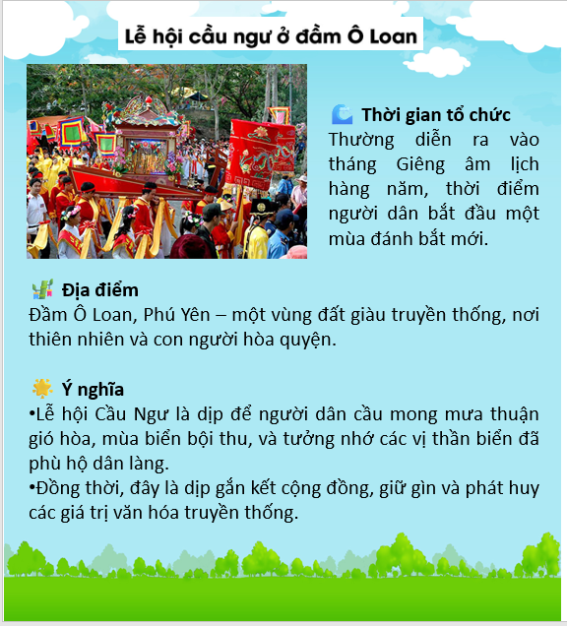  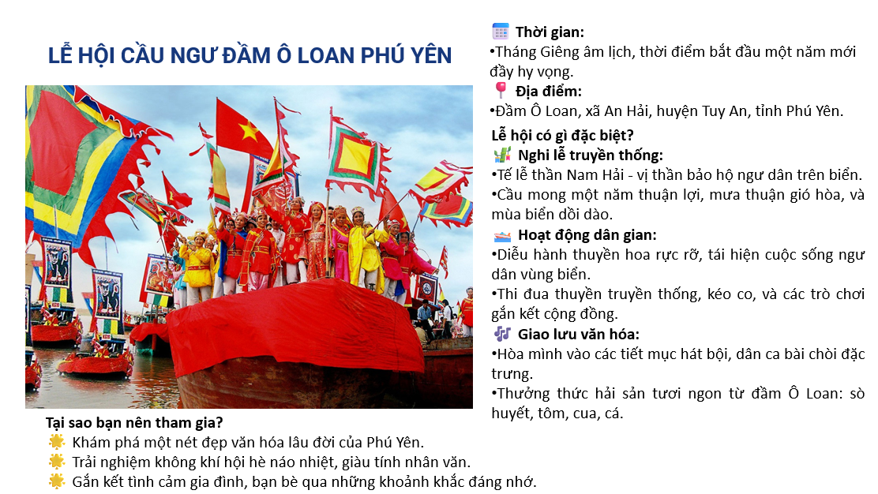
4.Hoạt động Vận dụng, trải nghiệm  GV nhắc nhở HS sử dụng tờ rơi mà các em đã hoàn thiện để tập giới thiệu với người thân về lễ hội truyền thống ở địa phương chuẩn bị cho phần giới thiệu ở tiết Sinh hoạt lớp. | -Cả lớp lắng nghe.
IV. ĐIỀU CHỈNH SAU HOẠT ĐỘNG TRẢI NGHIỆM (nếu có)
.................................................................................................................................................... ....................................................................................................................................................
....................................................................................................................................................

